RGB彩灯模块
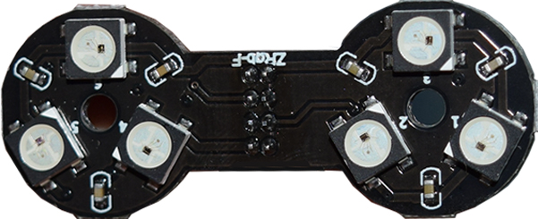
1、产品概述
WS2812是一个集控制电路与发光电路于一体的智能外控LED光源。其外型与一个5050LED灯珠相同，每个元件即为一个像素点。像素点内部包含了智能数字接口数据锁存信号整形放大驱动电路，还包含有高精度的内部振荡器和12V高压可编程定电流控制部分，有效保证了像素点光的颜色高度一致。
数据协议采用单线归零码的通讯方式，像素点在上电复位以后，DIN端接受从控制器传输过来的数据，首先送过来的24bit数据被第一个像素点提取后，送到像素点内部的数据锁存器，剩余的数据经过内部整形处理电路整形放大后通过DO端口开始转发输出给下一个级联的像素点，每经过一个像素点的传输，信号减少24bit。像素点采用自动整形转发技术，使得该像素点的级联个数不受信号传送的限制，仅仅受限信号传输速度要求。
LED具有低电压驱动，环保节能，亮度高，散射角度大，一致性好，超低功率，超长寿命等优点。将控制电路集成于LED上面，电路变得更加简单，体积小，安装更加简便。

2、主要特点
●控制电路与RGB芯片集成在一个5050封装的元器件中，构成一个完整的外控像素点。。
●串行级联接口，能通过一根信号线完成数据的接收与解码。
●任意两点传传输距离在不超过5米时无需增加任何电路。
●当刷新速率30帧/秒时，低速模式级联数不小于512点，高速模式不小于1024点。
●数据发送速度可达800Kbps。
●光的颜色高度一致，性价比高。

3、主要应用领域
●LED全彩发光字灯串,LED全彩模组， LED全彩软灯条硬灯条,LED护栏管。
●LED点光源,LED像素屏,LED异形屏，各种电子产品，电器设备跑马灯。

4、引出端功能：

序号 | 符号 | 管脚名 | 功 能 描 述
1 | DO | 数据输出 | 控制数据信号输出
2 | DI | 数据输入 | 控制数据信号输入
3 | 5V | 电源正极 | 控制电路供电
4 | GND | 电源负极 | 控制电路供电
5 | NC | 无

